Zaujímavosti:

WWF - Svetový fond na ochranu prírody WorldWildlifeFund (WWF) je známy po celom svete vďaka svojmu logu s pandou. Venuje sa ochrane svetovej prírody a divočiny. Je najväčšou súkromne podporovanou záchranárskou organizáciou na svete a v samotných Spojených štátoch amerických má viac ako 1.000.000 členov. Od svojho založenia v roku 1961 WWF investoval do viac ako 13.000 projektov v 157 krajinách.
WWF upriamuje svoje záchranné snahy na tri globálne ciele:
- ochrana ohrozených druhov,
- záchrana ohrozených druhov
- adresovanie globálnych hrozieb
Od práce na záchrane pandy obrovskej, tigra a nosorožca k pomoci so zakladaním a riadením parkov a rezervácii po celom svete sa WWF

I. Upevnenie a zhrnutie učiva
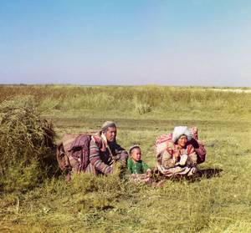
a)Cvičenie
Priraďte názvy k obrázkom
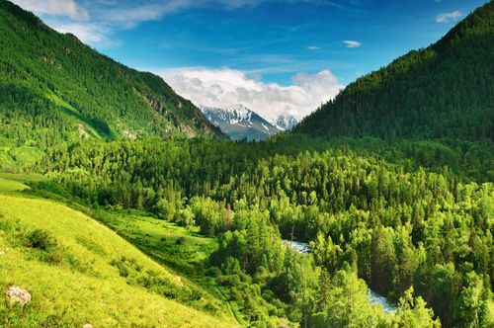

SAVANA

TROPICKÝ LES

PÚŠŤ
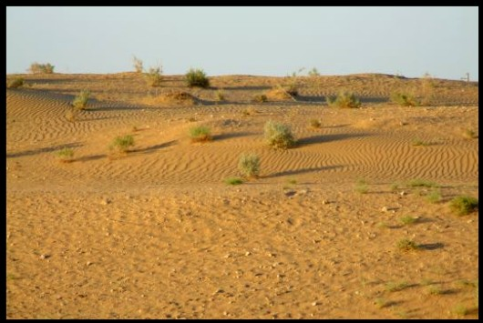
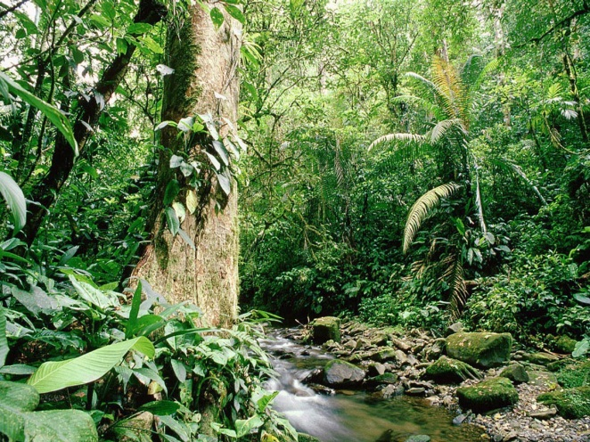
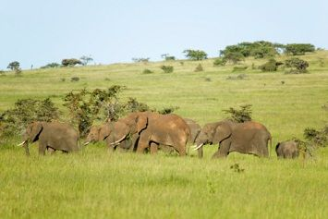
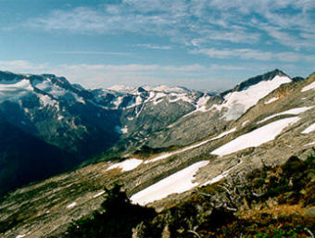
b) Otázky
● Aké rastliny rastú v polárnych oblastiach? _____________________
● V ktorých štátoch pokrývajú najväčšiu plochu stepi? ________________________
● Ktoré chránené živočíchy žijú v tropických lesoch Ázie?
● Vysvetli pojem výšková stupňovitosť.

